附件7



**企业/个人使用手册**

**（申报单位）**

**主办单位：珠海市财政局**

**承建单位：广州政企互联科技有限公司**

**2021年7月**

为了更好的为您服务，请仔细阅读本使用手册，谢谢！

* + 平台网址：https://113.106.103.75/#/home
  + 推荐登录浏览器：下载安装谷歌Chrome浏览器
  + Chrome下载网址：<https://www.google.cn/chrome/>
  + 技术咨询电话：0756-2602052，0756-2510670

目录

一、 账号注册 4

二、 账号登录 6

三、 查找、申报项目 7

四、 项目进度查询 9

五、 下载打印 10

六、 项目退回修改 12

# 账号注册

1. 点击首页右上方“登录”，选择登录方式；

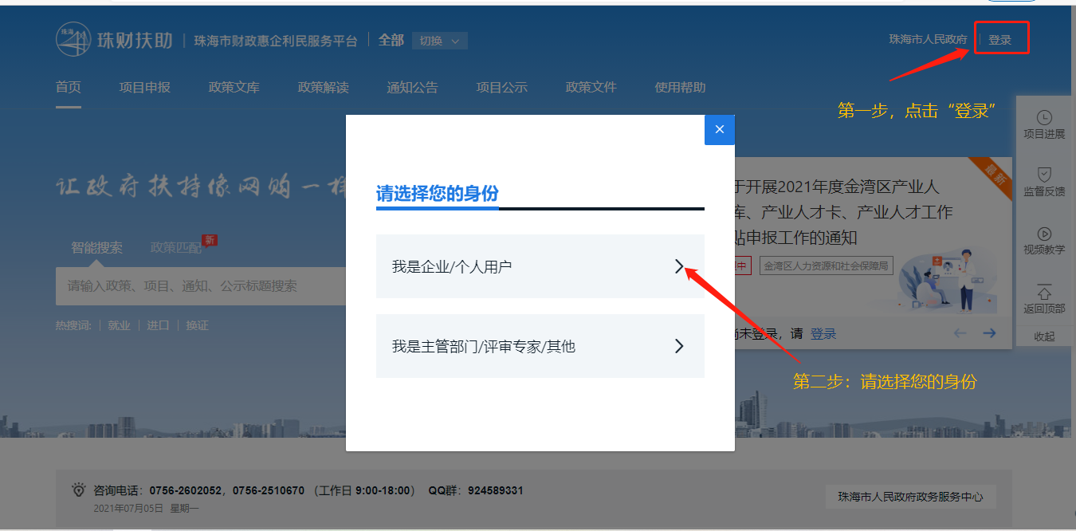

1. 页面跳转至“广东省统一身份认证平台登录/注册”；

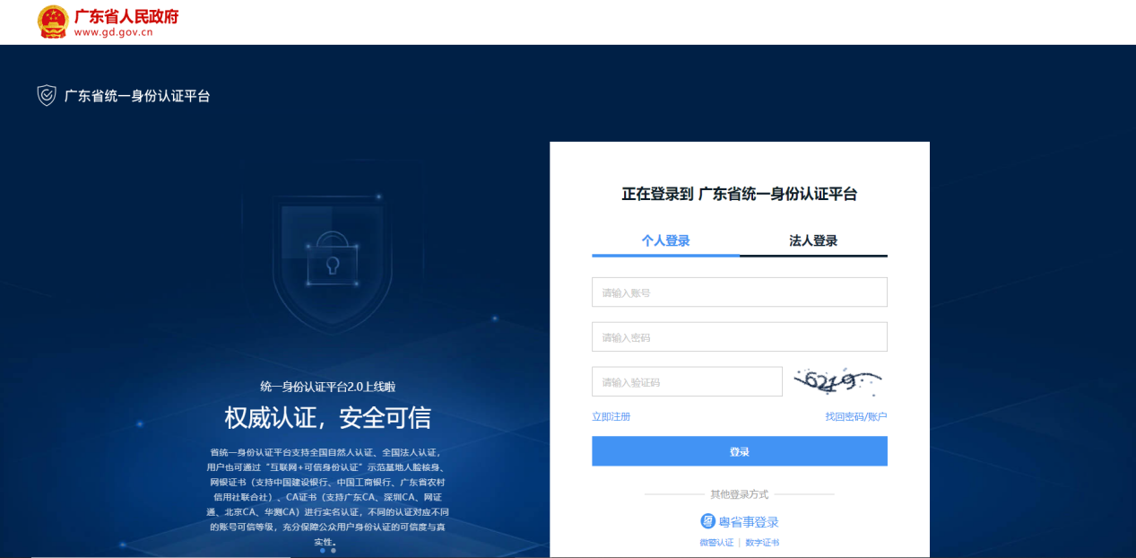

1. 点击“立即注册”，开始注册；

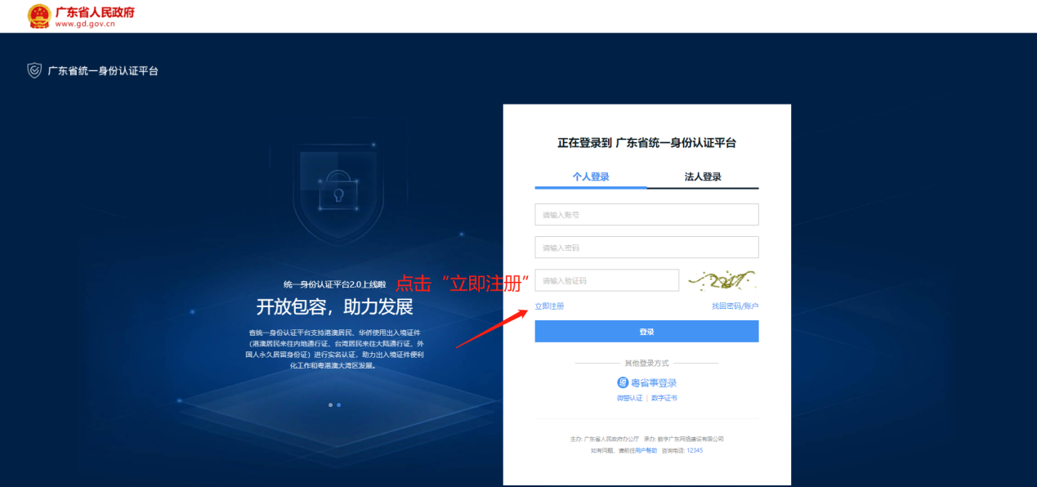

1. 选择注册方式；若注册单位账号请点击法人注册；（法人注册最后扫码环节可由经办人扫码，第二步实名核验可跳过）

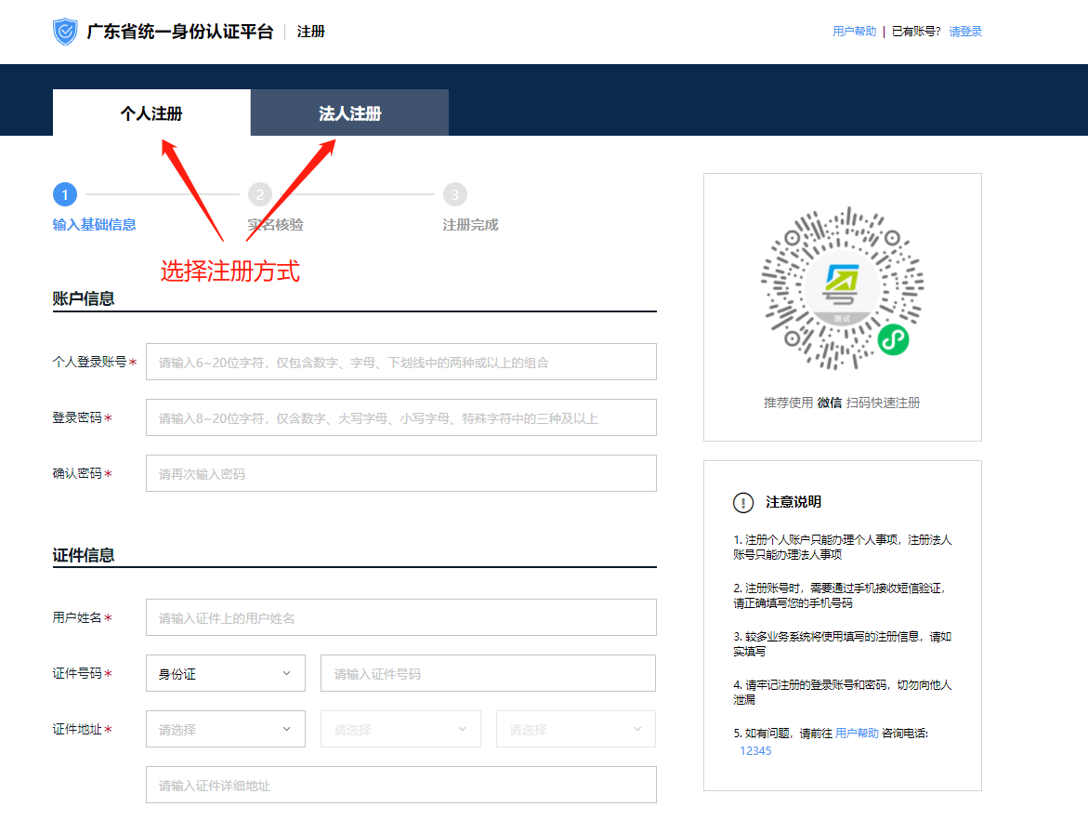

# 账号登录

1. 点击首页右上方“登录”，请选择您的身份；



1. 进入广东省统一身份认证平台后，可选择扫码或账号密码，进行登录。

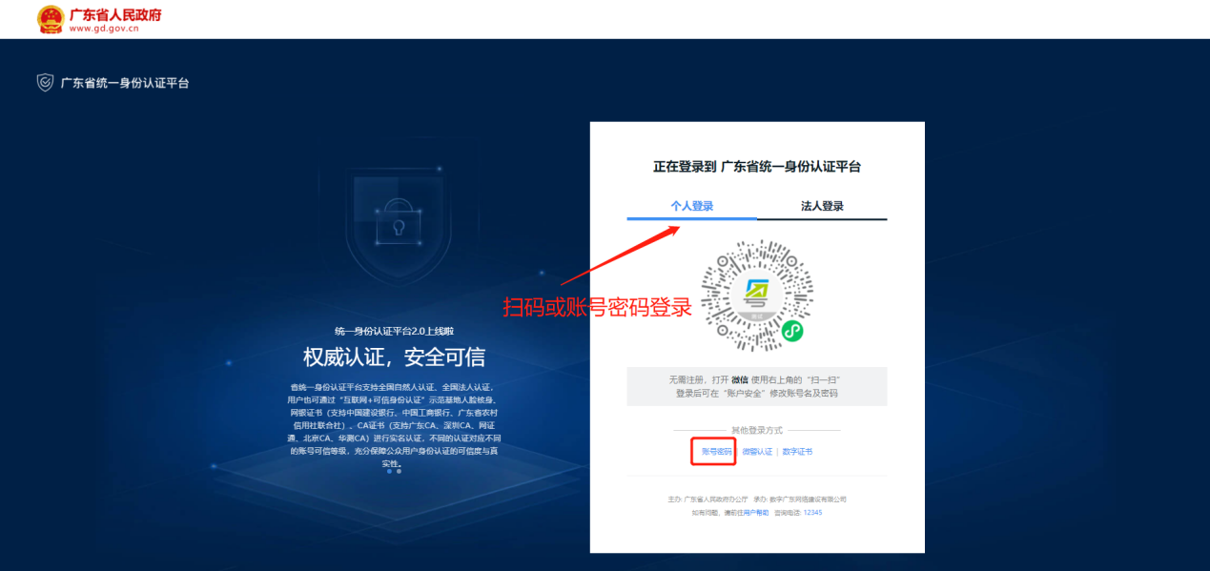

# 查找、申报项目

1. 查找、申报项目；
2. 方法二：在“搜索框”内输入关键字进行搜索；

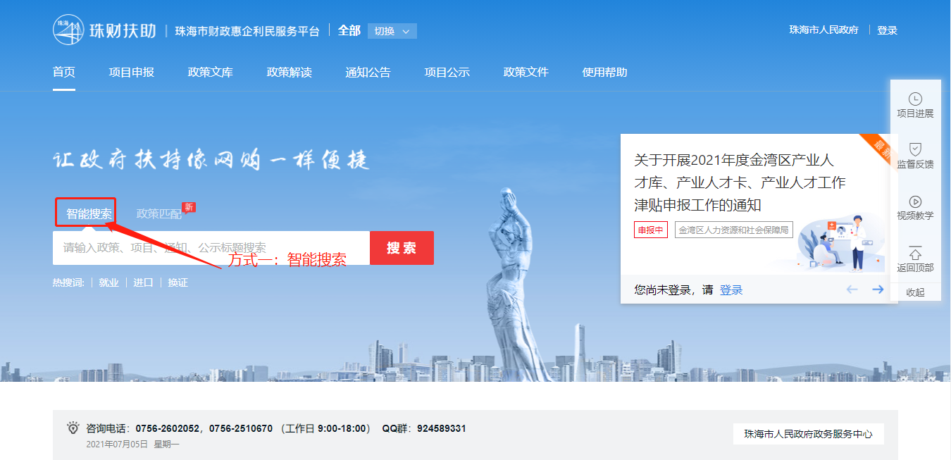

2）方法二：点击“项目申报”，进行条件筛选；

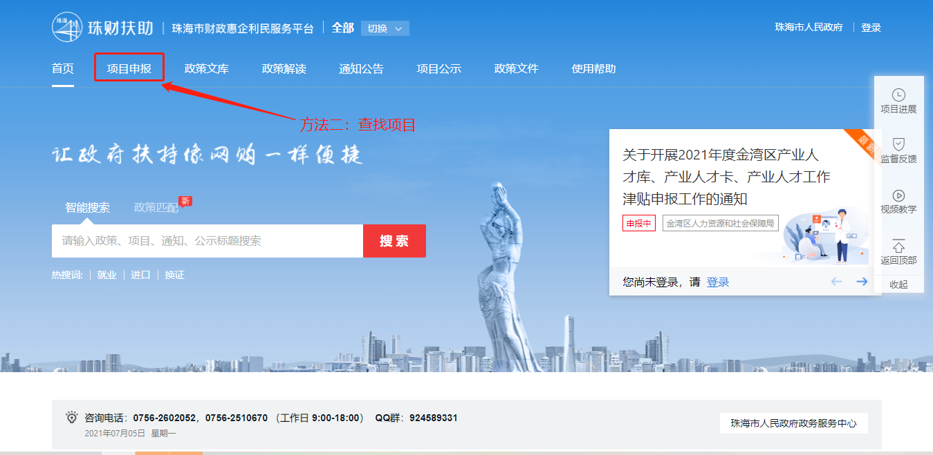

1. 点击“申报项目”，进入项目详情页；

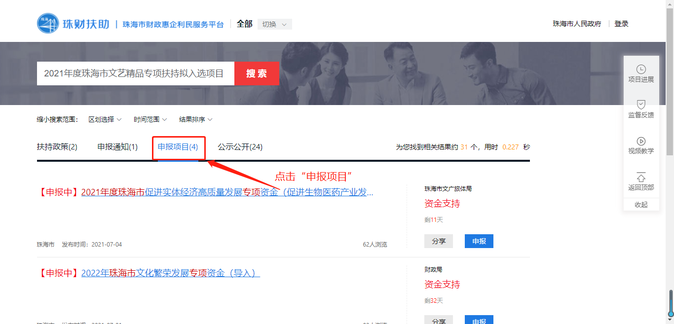

1. 选择对应的“申报方向”，点击“立即申报”，填写材料后完成申报。

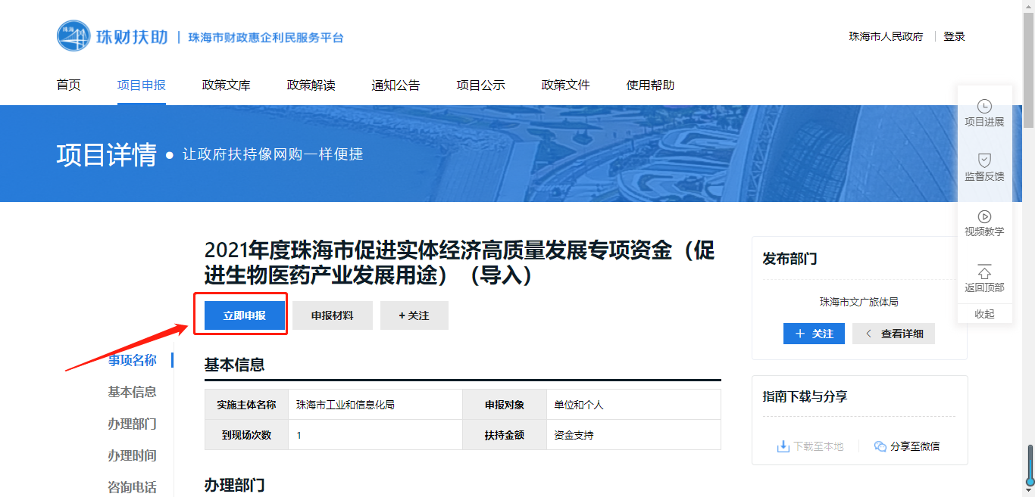

# 项目进度查询

1. 点击右上方“我的工作台”；

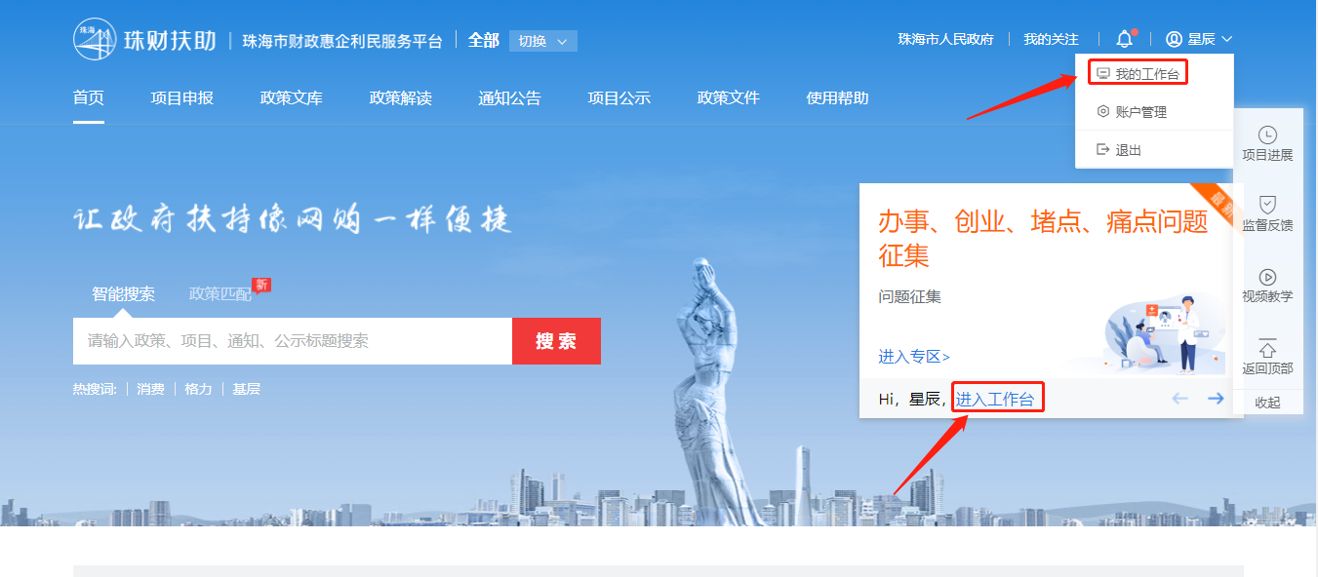

1. 点击“我的项目”，在该项目右侧可查看当前进度。

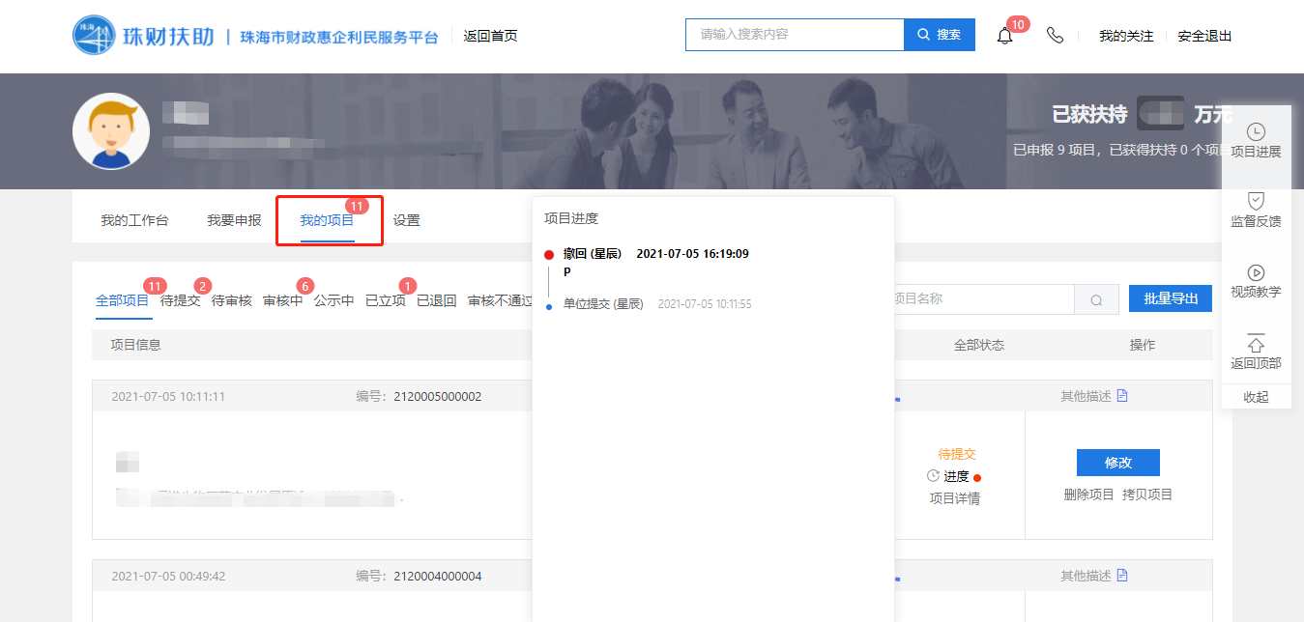

# 下载打印

1. 点击右上方“我的工作台”；



1. 点击“我的项目”，寻找需要打印的项目即可；

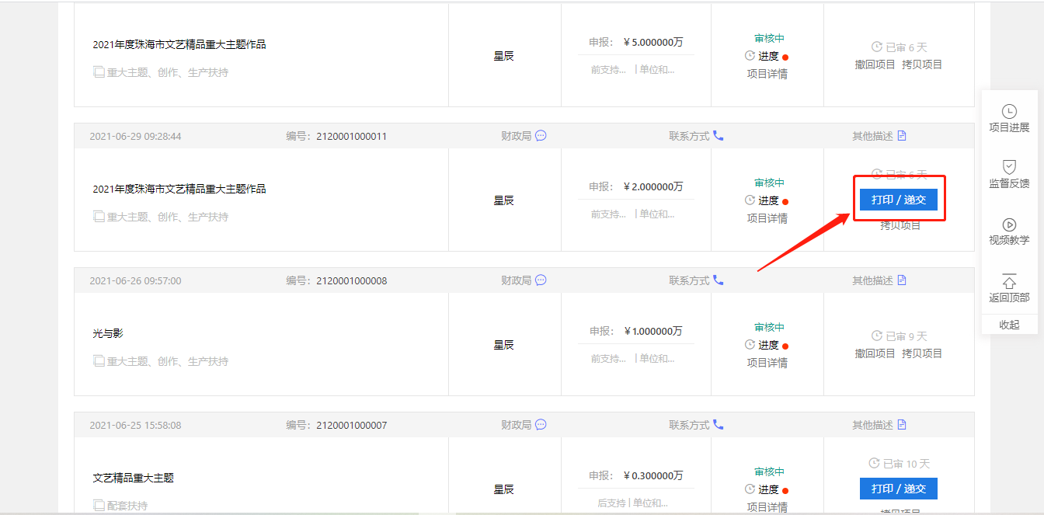

③ 点击“打印/递交”，再点击“一键打包下载”即可。

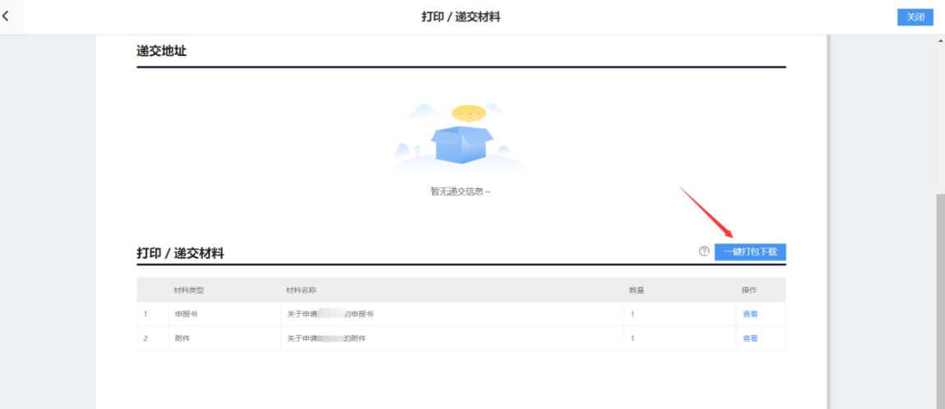

# 项目退回修改

1. 点击右上方“我的工作台”；



1. 点击“我的项目”，选择“已退回”，点击“修改”，修改完提交即可。（若该项目当时是申报员提交，则需要登录申报员账号才有“修改”按钮。若显示“已逾期”，则需要联系相关部门咨询如何处理）

